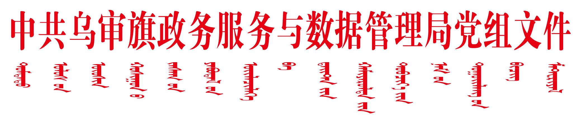

乌政数党发〔2024〕1号

中共乌审旗政务服务与数据管理局党组关于
局领导班子和所属事业单位领导班子
成员工作分工的通知

各中心，局机关各股室：
因机构改革，根据工作需要，经局党组研究，现将局领导班子和所属事业单位班子成员工作分工如下：
李 琛 局党组书记、局长
主持旗政务服务与数据管理局全面工作，领导旗政务服务中心、旗大数据中心工作。
刘世海 局党组成员、政务服务中心主任
协助局长负责机关日常事务、党建、党风廉政建设、宣传思想、意识形态、精神文明、理论武装、巡视巡察整改、人大意见建议和政协提案办理、法治、统战、双拥创建、禁毒工作、扫黄打非、信访、维护稳定和市域社会治理、财务、审计、采购管理、编制、人事人才、绩效考核、保密管理、档案管理、软件正版化、公共机构节能、公务用车、办公用房、工青妇、联系点、爱国卫生、卫生健康、红十字会、语言文字、民族宗教等工作；负责政务大楼及外围运行管理保障工作;兼任机关新闻发言人。
具体分管：局机关综合办公室。
吴雨喆 局党组成员、副局长
协助局长负责政务服务、协调推进全旗优化营商环境、招商引资、全面深化改革、“互联网+政务服务”、一体化政务服务平台、智慧政务、电子监察、综窗改革、社会信用体系建设、电子政务、基层便民服务中心和便民服务站建设、质量和标准化等工作。
具体分管：局政务服务室（包括优化营商环境工作）。
乌云塔娜 副局长
协助局长负责全旗数据管理、数字乌审建设、数字经济产业发展、政务公开、政府网站管理、新媒体监管等工作。
具体分管：综合办公室（主要为政务公开、数字发展）；联系旗大数据中心。
曹 波 旗政务服务中心副主任
负责12345政务服务便民热线接诉即办工作
具体分管：旗政务服务中心12345热线运行室。
阿 荣 旗政务服务中心副主任
负责政务服务大厅运行管理、综窗管理、标准化建设、功能区优化、安全生产、应急处置和政务大楼1-4层运行管理保障及固定资产、日耗品采购管理等工作，进驻部门审批和服务事项的督促落实及辅助服务，帮办代办（包括重点项目和群众服务）、新时代文明实践、政务服务线上线下叫号、周六日延时预约和上门服务工作，配合综窗优化提升、后勤保障管理和绩效考核、监督“三集中三到位”成果巩固等工作。
具体分管：旗政务服务中心政务大厅管理室。
谷世才 旗大数据中心主任
主持旗大数据中心全面工作。
满都毕利格 一级主任科员
协助局长工作。
副局长和二级事业单位主任、副主任除负责各自分管的工作之外，还须负责完成党组书记、局长交办的其他工作。
吴雨喆、乌云塔娜互为工作AB角，曹波、阿荣互为工作AB角。

中共乌审旗政务服务与数据管理局党组
2024年6月11日

中共乌审旗政务服务与数据管理局党组 2024年6月11日 印发

